GUÍA 2 QUÍMICA SEGUNDO C y D
ACTIVIDADES UNIDAD SOLUCIONES QUÍMICAS SEGUNDO MEDIO “C” y “D”
- Lea el siguiente texto y responde las preguntas.
En la siguiente gráfica se relaciona la Temperatura y la Solubilidad de algunas sales disueltas en una cantidad fija de agua
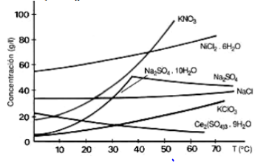
Analice la gráfica y deduzca tres ideas de ella :
- ………………………………………………………………………………………………………………………………………………
- ………………………………………………………………………………………………………………………………………………
- ……………………………………………………………………………………………………………………………………………..
2.- Se tienen tres vasos con la misma cantidad de agua. En el vaso A se ha disuelto una cucharada de sal común. En el vaso B se ha disuelto dos cucharadas. En el vaso C se ha disuelto tres cucharadas.
La disolución A es más _______________________(concentrada / diluida) que la B.
La disolución A es más _______________________ (concentrada / diluida) que la C.
La disolución C es más _______________________ (concentrada / diluida) que la B.
Las bebidas gaseosas , son mezclas homogéneas que contienen principalmente agua y dióxido de carbono. ¿Por qué las bebidas gaseosas se deben almacenar en recipientes sellados? Fundamente su respuesta.
- El siguiente gráfico muestra la solubilidad de cuatro sales: nitrato de potasio (KNO₃), cloruro de potasio (KCl), cloruro de sodio (NaCl) y cromato de calcio (CaCrO₄).
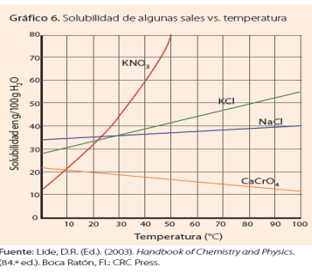
a. Determine la solubilidad aproximada del cloruro de potasio en agua a 25 ºC. ______________________________________________ ____________________________
b. ¿A qué temperatura las solubilidades del cloruro de potasio y el nitrato de potasio son iguales? ______________________________________________ ____________________________
c. Indique cual es la sal que tiene la menor solubilidad bajo los 10°C ______________
d. Indique cuál es la sal más soluble a 30ºC ____________________________
3.- Colóquele nombre a las siguientes técnicas de separación , de un ejemplo de mezcla que se pueda separar en estas técnicas
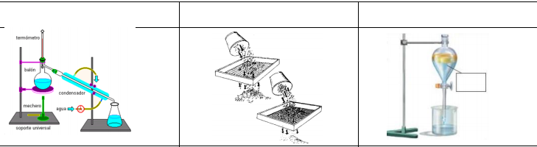

Lea el siguiente texto y responda las preguntas :
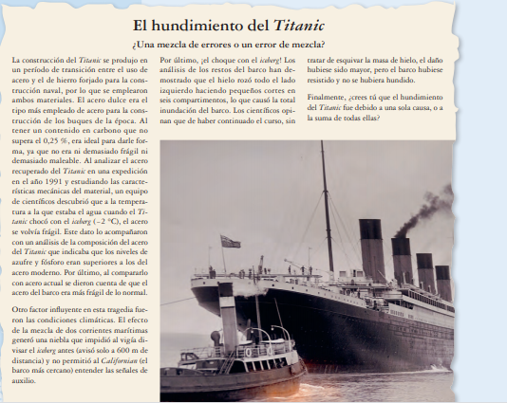

1.- Nombre todas las soluciones a las que se hace referencia en el texto.
…………………………………………………………………………………………………………………………………………………………………….
……………………………………………………………………………………………………………………………………………………………………
2.- Indique el estado en que se encuentran el soluto y el solvente de cada solución nombrada.
……………………………………………………………………………………………………………………………………………………………………
…………………………………………………………………………………………………………………………………………………………………..
3.- ¿Cuál cree que es la importancia de las ciencias en el desarrollo de la sociedad?
………………………………………………………………………………………………………………………………………………………………….
………………………………………………………………………………………………………………………………………………………………….
…………………………………………………………………………………………………………………………………………………………………
ESTIMADO ESTUDIANTE : EL DESARROLLO DE ESTA GUIA Y LA ANTERIOR , ASÍ COMO LAS DUDAS QUE TENGAS DEBES ENVIARLAS A MI CORREO : rosasiro@yahoo.com. ; CON GUSTO TE ATENDERÉ.
SALUDOS CORDIALES :
ROSA TURRA G.
PROFESORA

